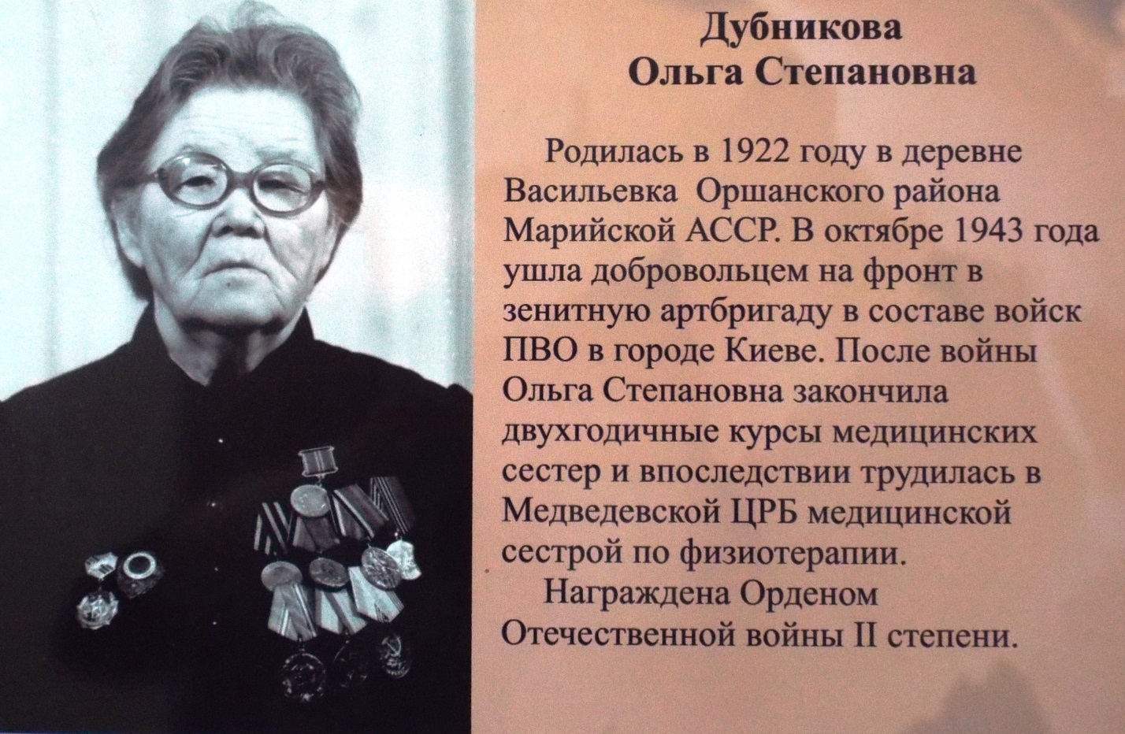

Дубникова Ольга Степановна родилась в 1922 году в деревне Васильевка, Оршанского района Марийской АССР в многодетной семье. После окончания школы. В 1937 году поступила на курсы трахоматозных сестер, а затем была направлена на работу в Казанский медицинский пункт Пектубаевского района, где и познакомилась со своим будущим мужем Дубниковым Григорием Матвеевичем.
В октябре 1943 года Ольга Степановна ушла добровольцем на фронт. Вместе с подругами ее направили в Киев. Не смотря на то, что город к этому времени был освобожден от немцев, регулярно подвергался бомбардировкам. Девушки сутками дежурили у зениток. Уволена в запас Ольга Степановна была в июле 1945 года в звании младший сержант.
Уже после войны Ольга Степановна закончила двухгодичные курсы медицинских сестер и впоследствии трудилась в Медведевской ЦРБ медицинской сестрой по физиотерапии. Была приветлива, внимательна к людям, чем и заслужила искреннее уважение всех кто ее знал.

Сто раненых она спасла одна
И вынесла из жизненного шквала,
Водою напоила их она,
И раны их сама перевязала.
Она ползла, ползла без остановки
И, раненого подобрав бойца,
Не позабыла о его винтовке.

